Муниципальное казенное общеобразовательное учреждение «Гимназия № 4»

Научно-исследовательский проект

«Пауки»

Автор: Керефов Тимур Заурович
Класс: 10 «В»

Руководитель: учитель биологии
Керефова Оксана Вадимовна

Нальчик
2021 г.
СОДЕРЖАНИЕ

Введение …………………………………………………………………………………2
Глава 1. Литературный обзор
  - Общая характеристика и биологические особенности пауков ………………2
  - Паутина ………………………………………………………………………..…4
  - Интересные факты о пауках…………………………………………………….5
  - Значение пауков……………………………………………………….................7
Глава 2. Пауки-птицееды
2.1. Общая характеристика пауков-птицеедов ………………………………………..8
2.2. Выбор паука-птицееда в качестве домашнего питомца …………………………..9
2.3. Выбор и оформление террариума для паука-птицееда …………………………..16
Заключение …………………………………………………………………....................17
Список литературы………………………………………………………….....................18

Введение
С пауками любой человек сталкивается с первых лет жизни, они окружают нас в доме, в парках, в садах, на работе и т.д. Большинство людей испытывают страх и даже омерзение при виде этих живых существ. Но что мы, на самом деле, знаем о пауках? Нужно ли бояться пауков? Пользу или вред они приносят? Лично меня с детства интересовали эти загадочные животные, если внимательно понаблюдать за ними, то можно узнать много удивительного и интересного. И тогда, возможно, пауки покажутся не такими уж и страшными, и даже по-своему симпатичными. Я решил более подробно изучить особенности строения, поведение, жизнедеятельность, многообразие и значение пауков, а также узнать: можно ли завести домашнего питомца - паука-птицееда, насколько это безопасно.

Актуальность
Пауки плотно вошли в жизнь каждого человека, они являются не только важными элементами экосистем, но и неотъемлемой частью каждого дома. Довольно часто можно увидеть паутину на стене или на люстре, довольно часто на окне и даже в спальне. Существуют люди, которые панически боятся пауков, другие относятся к ним с безразличием, а третьи смотрят на них с негодованием, желая побыстрее избавиться. Негативное отношение к паукам связано, вероятно, с тем, что мы мало знаем об этих животных. Своим проектом я хотел бы изменить мнение о пауках, рассказать взрослым, одноклассникам, чем же интересны и полезны пауки.

Цель работы: расширение представления о пауках, формирование бережного к ним отношения.

Задачи исследования:
1. Изучить дополнительную литературу об особенностях строения, поведения, жизнедеятельности, многообразия и значения пауков.
2. Собрать информацию о пауках-птицеедах, которых можно держать в качестве домашних питомцев.
3. Приобрести подходящие виды пауков-птицеедов, изготовить террариумы, наблюдать за их жизнедеятельностью.
4. Рассказать о пауках своим одноклассникам на уроке биологии.

Методы исследования: наблюдение, описание, анализ теоретической литературы и энциклопедических источников.
Глава 1. Литературный обзор
  - Общая характеристика и биологические особенности пауков
Самый многочисленный отряд среди паукообразных – пауки (более 20 тыс.видов). Пауки обитают во всех частях света, за исключением покрытых льдами полярных областей, и сплошь и рядом представляют такой же преобладающий и характерный элемент наземной фауны, как и насекомые. Они встречаются в самых разнообразных ландшафтах и климатических зонах от Арктики и высоких гор до раскаленных пустынь [4].
Внешнее строение
Тело пауков покрыто легким, прочным и эластичным хитиновым покровом. Рост пауков сопровождается периодическими линьками. Тело паукообразных состоит из двух отделов: головогрудь и брюшко. На головогруди находятся шесть пар конечностей, из которых две – хелицеры (сюда поступает яд из ядовитых желез) и педипальпы (ногощупальца), принимающие участие в захвате и размельчении пищи, остальные четыре пары – ходильные конечности. Глаза у пауков простые, в количестве от двух до двенадцати. На брюшке располагаются паутинные бородавки (видоизмененные брюшные ножки), в которых находятся паутинные железы, выделяющие клейкое вещество, мгновенно твердеющее на воздухе – паутинную нить [7].
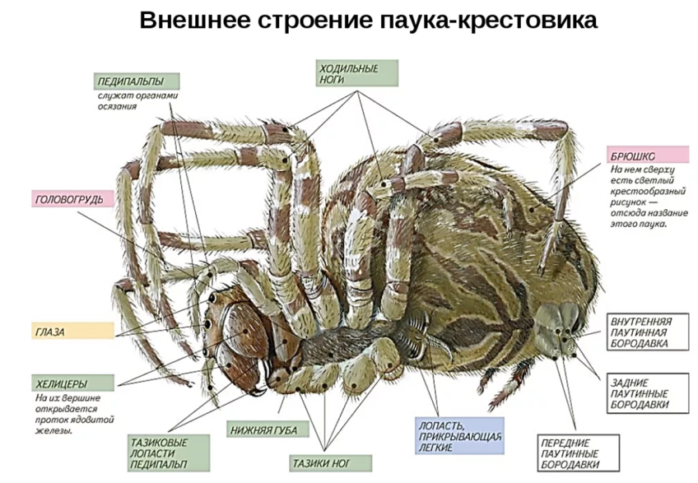
Рис.1. Внешнее строение паука-крестовика
Внутреннее строение
Органами дыхания у пауков являются лёгкие (лёгочные мешки) и трахеи. Кровеносная система незамкнутая. Кровь бесцветная. Пищеварительная система паука состоит из рта, глотки, пищевода, желудка, кишки и анального отверстия. Паукообразные — хищники. Для нападения на других животных у них имеются различные приспособления: от ядовитых желез до паутинных бородавок для изготовления ловчих сетей. Пауки впрыскивают в тело жертвы пищеварительный сок, который растворяет её ткани. Так происходит внекишечное пищеварение. Затем паук всасывает (при помощи сосательного желудка) разжиженную пищу. В средней кишке длинные слепые выросты увеличивают её объём и поверхность всасывания. Остатки непереваренной пищи выводятся наружу через анальное отверстие. Нервная система состоит из хорошо развитого надглоточного узла и брюшной цепочки. У паукообразных развито сложное инстинктивное поведение. Пауки — раздельнополые животные. Оплодотворение— внутреннее. Обычно паукообразные откладывают яйца, но есть и живородящие. Развитие без превращения, из яиц выходят маленькие особи, похожие на взрослых. У многих видов наблюдается забота о потомстве: самки охраняют кокон с яйцами [8].
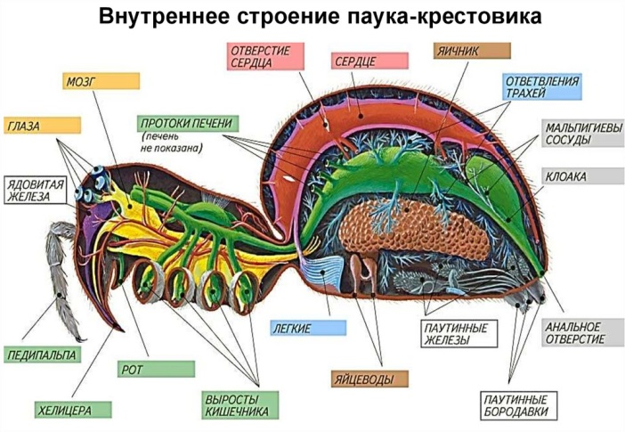
Рис.2. Внутренее строение паука-крестовика
  - Паутина
О том, как возникло их научное название - арахна, - повествуют древнегреческие мифы. Молодая лидийская пряха Арахна достигла очень большого мастерства в искусстве выделывания пряжи, подобной воздуху, из ниток тонких, как туман. Богиня Афина, узнав об этом, вызвала девушку на состязание. Арахна выткала ткань лучше богини, которая в наказание превратила ее в паука. С тех пор и осталась у пауков удивительная способность к плетению паутины, сыгравшая решающую роль в их судьбе [3].
Паутина используется пауками в самых разных целях. Особенно интересно устройство пауками различных ловчих сетей из паутины. Во время плетения сложной ловчей сети у паука-крестовика можно наблюдать строгую последовательность действий. Сначала натягивается рамка из прочной паутинной нити, прикрепляемая к каким- либо предметам, затем внутри этой рамки укрепляются нити, пересекающиеся в центре и образующие радиусы сети, и, наконец, радиусы переплетаются тонкой липкой паутинкой, идущей по спирали от центра. Закончив работу, паук протягивает сигнальную нить, идущую от сети в убежище, находящееся неподалеку где-нибудь под листом или в трещине коры. Сидя в своем гнезде, по колебанию сигнальной нити паук узнает о том, что в сеть попала добыча [2].
Ловчие сети разных семейств пауков имеют различную форму: в виде колеса, гамака, воронки или просто сложного переплетения нитей.
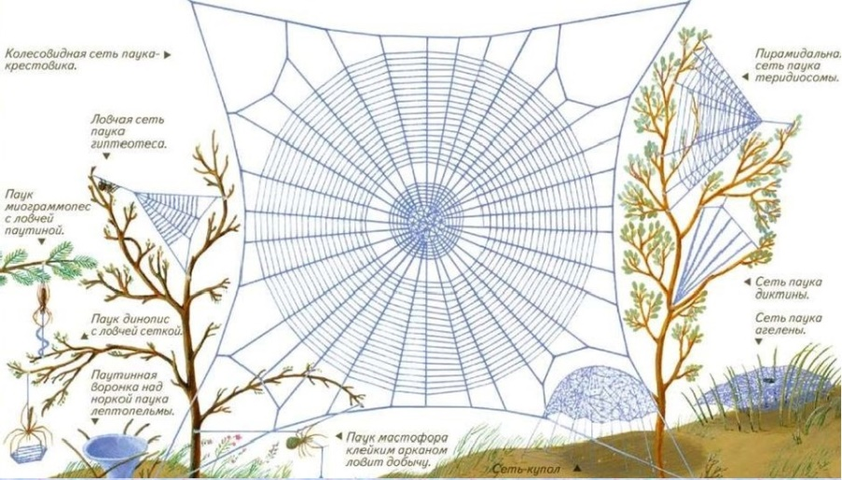
Рис.3. Виды паутины
Паутина употребляется пауками не только для плетеная сетей. Есть виды, не устраивающие ловчих сетей, они подкарауливают добычу и нападают (пауки-охотники). Некоторые из них устраивают свои гнезда в почве, прорывая для этого глубокий колодец, стенки которого выстилаются паутиной [2].
Паутина используется и для изготовления яйцевого кокона, в который самка откладывает яички, а затем нередко охраняет его, сидя поблизости, или носит с собой, прикрепив к брюшку [2].
И, наконец, паутина может служить паукам средством передвижения. Ранней осенью молодые паучки взбираются на высокие стебли трав или ветви деревьев и кустарников и выпускают длинную паутинную нить, которая подхватывается ветром и уносит с собой паучка. Таким способом молодые пауки могут расселяться, перелетая по воздуху на значительные расстояния от материнского гнезда [2].
  - Интересные факты о пауках
- Яд паука каракурта в 15 раз сильнее яда одной из самых страшных змей - гремучей змеи.
- «Черная вдова» - это название не отдельного вида, а целого рода пауков, к которому относят и каракута. «Вдовами» этих пауков назвали из-за пожирания самцов самками после спаривания. И этому есть логическое объяснение – паучихе необходимы питательные вещества для развития потомства.
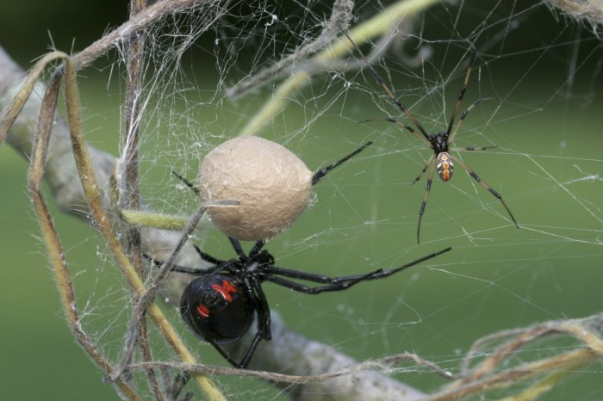
Рис.4. Самка и самец каракута
- Самую прочную в мире паутину производит паук Дарвина. Нити этой паутины примерно в несколько раз прочнее кевлара.
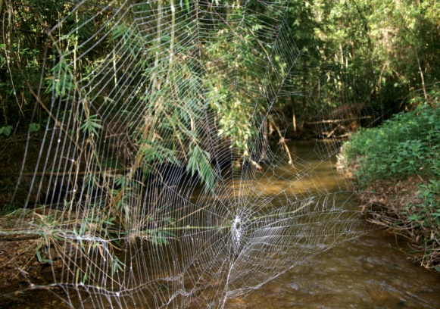
Рис.5. Ловчая сеть паука Дарвина
- Сильным ядом обладает банановый паук. Название паук получили за то, что свою
паутину часто плетет в зарослях банановых пальм, сам прячется в ожидании добычи среди бананов. Человек обычно становится случайной жертвой паукообразных, когда по неосторожности тревожит животное. Укус такого паука не смертелен, но яд нейротоксичен, вызывает целый ряд неприятных симптомов.
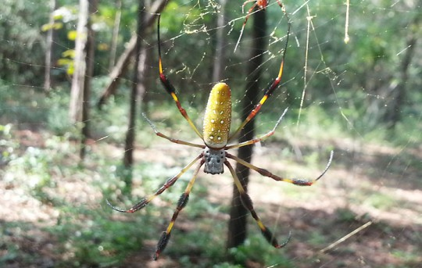
Рис.6. Банановый паук
- Водяные пауки умеют жить под водой, создавая себе для дыхания пузырьки воздуха.
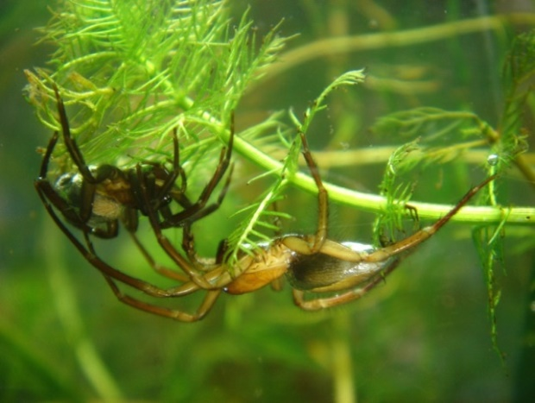
Рис.7. Паук-серебрянка
- Единственный вид пауков, чей рацион состоит практически исключительно из растительной пищи — багира Киплинга, обитающая в Латинской Америке.
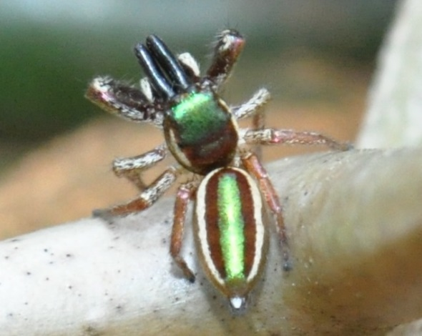
Рис.9. Багира Киплинга (лат. Bagheera kiplingi)
- Самый крупный паук - птицеед-голиаф (Theraphosa blondi) может достигать размера почти 30 сантиметров. Несмотря на свои огромные размеры, он не является самым опасным пауком на планете. Его яд слаботоксичен для человека и по болезненности сравним с укусом осы.
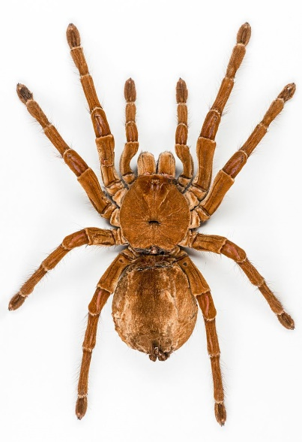
Рис.8. Theraphosa blondi
  - Значение пауков
Человеку от паука вред малый, а польза большая. Ядовиты немногие из пауков; эти, конечно, опасны людям, которые живут там, где много ядовитых пауков. А польза велика. Являясь хищниками, пауки уничтожают большое количество вредных насекомых, тем самым сдерживая массовое размножение вредителей в лесах, на полях и в садах. Пауки прожорливы: каждый в день съедает не меньше, чем сам весит. Когда охота особенно удачна, некоторые пауки из рода аранеус (и среди них обычный наш крестовик) ловят в сети по... пятьсот насекомых за сутки. Мухи в этом улове преобладают. А теперь подсчитаем: в лесу или на лугу, на пространстве в гектар, то есть в квадрате сто метров на сто, живет нередко миллион, а местами пять миллионов всевозможных пауков! А ведь муха, она только на вид безобидна. Когда поближе ее узнали да разглядели внимательно, вооружившись микроскопом, то ужаснулись. Насчитали на теле одной только мухи 26 миллионов микробов! И таких страшных, от которых люди болеют туберкулезом, сибирской язвой, холерой, брюшным тифом, дизентерией, разными глистами. Только враги мух, главным образом пауки, спасают нас от такого кошмара [1]. Таким образом, все паутины на деревьях или зданиях, а также кустарниках, огородах, виноградниках и многих других местах - приносят большую пользу для очистки от вредоносных насекомых. Следующее, что хочется отметить, пауки – неотъемлемая часть пищевой цепи. Они являются пищей для птиц и других животных. Перейдем к паутине. Паутинная нить считается самым прочным естественным волокном, она значительно прочнее гусеничного шелка. Этот невероятный материал применим во многих сферах жизни человека. Были даже попытки прясть из паутины ткань, которая получилась очень тонкая, лёгкая и намного прочнее шёлка. К сожалению, в широкое производство такая ткань едва ли когда-нибудь поступит, так как нелегко содержать фермы пауков из-за их большой прожорливости. Но в оптической промышленности для приготовления перекрестий в телескопах, микроскопах, оптических прицелах винтовок - паутина нашла своё применение. В настоящее время в зарубежных странах ведутся разработки по изучению строения и созданию искусственной паутины [4].
Ещё один удивительный факт - пауки переносят без видимых изменений в организме уровень радиоактивности, в тысячи раз превышающий смертельную дозу для человека, не оставляет ученых равнодушными. Очевидно то, что такой феномен необходимо тщательно исследовать.
Пауки – самые многочисленные ядовитые животные на планете, число разновидностей которых насчитывает около ста пятидесяти тысяч, что больше, чем число всех других ядовитых существ вместе. Почти все пауки, за исключением нескольких видов, производят яд, который служит для обездвиживания добычи. Однако токсичность яда значительно меняется от вида к виду, и большинство пауков не являются опасными для человека. При этом яд пауков нашел свое место в медицине. Наибольшее применение нашел яд пауков-птицеедов, благодаря которому изготавливают успокаивающие препараты. В свою очередь, яд чилийского розового птицееда, введенный человеку во время сердечного приступа, помогает спасти пациента от смерти. Яд паука-скрипача применим для изготовления тромболитических средств [5].
Человек оказывает на паука влияние отнюдь не положительное. При анализе биологического разнообразия пауков на урбанизированных территориях экологами было установлено, что происходит обеднение видового состава фауны пауков. Человек уничтожает множество мест обитания пауков. Так, применение инсектицидов в сельском хозяйстве уничтожают целые поселения насекомых, и, следовательно, и их регуляторов - пауков. Огромное количество пауков занесены в Красную Книгу и в настоящее время находятся на грани вымирания.

Глава 2. Пауки-птицееды
2.1. Общая характеристика
Пауки-птицееды (лат. Theraphosidae) — семейство пауков из инфраотряда мигаломорфных (Mygalomorphae). Взрослые особи характеризуются крупными размерами, в некоторых случаях превышая 27 см в размахе ног. Широко распространено содержание птицеедов в качестве экзотических домашних животных [6].
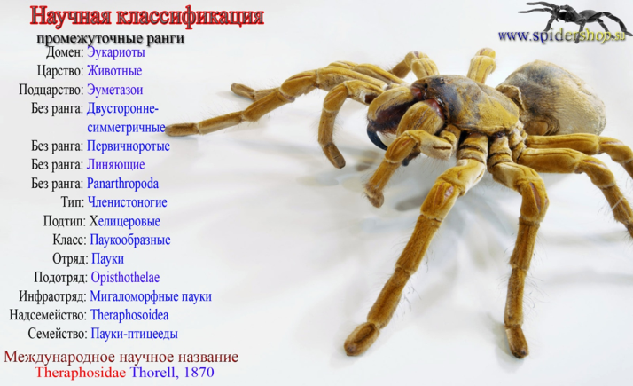
Рис.10. Научная классификация пауков-птицеедов
Птицееды населяют все континенты, кроме Антарктиды. Ареал включает полностью Африку, Южную Америку, Австралию и Океанию. В Европе пауки-птицееды встречаются редко, их ареал включает южную половину Италии, Испанию и Португалию [6].
Птицееды являются облигатными (строгими) хищниками. Вопреки названию, их пищеварительная система не рассчитана на постоянное питание мясом (птицей). Основу рациона пауков-птицеедов составляют насекомые или более мелкие пауки. Пауки в достаточной степени всеядны и могут съесть разнообразный корм: мух, тараканов, мотылей, лягушат, мелких грызунов, птиц, рыб и многое другое. Птицееды подкарауливают добычу из засады, а не используют паутину для изготовления ловушек [6].
Различные виды птицеедов предпочитают жить в кронах деревьев, кустарников, в укрытиях на уровне грунта или в норах.
Все виды птицеедов в той или иной степени ядовиты; если речь идёт о неядовитых видах, то это подразумевает относительно низкую степень токсичности яда. Укус птицееда для взрослого здорового человека не смертелен, но крайне неприятен (острая боль, жар, мышечные судороги и др.). Также источником раздражения могут служить защитные ядовитые волоски, которые многие виды пауков счёсывают с брюшка. Волоски счёсываются пауками от стресса (в неволе), в природе же в случае возможной опасности или в целях самозащиты, а также пауки вплетают волоски в паутину, тем самым защищая своё гнездо. При попадании волосков на кожу, в глаза, лёгкие может возникнуть аллергическая реакция: нестерпимый зуд, резь в глазах, удушье, общая слабость [6].
Птицееды — рекордсмены по долголетию среди всех наземных членистоногих. Продолжительность жизни пауков существенно зависит от пола. Самки живут во много раз дольше самцов. В большинстве случаев самцы птицеедов после достижения половой зрелости ни разу не линяют и умирают в течение года (месяцев, если удалось спариться с самкой), в то время как самки могут жить многие годы, а то и десятки лет. Отмечается, что некоторые экземпляры могут жить до 30 лет [6].
Последние годы становится популярным содержать птицеедов дома в качестве экзотических домашних животных. Часть птицеедов вылавливается для этих целей в природе, но большинство успешно разводится в неволе. Пауки становятся популярными по причине относительной неприхотливости и простоты содержания.
Птицеедов невозможно дрессировать или приручить в привычном смысле этого слова. Даже самый спокойный птицеед может укусить хозяина, если почувствует опасность. Поэтому пауков не следует брать на руки [6].

2.2. Выбор паука-птицееда в качестве домашнего питомца
Прежде чем приобрести паука-птицееда необходимо собрать подробную информацию по данному вопросу.
В последнее время содержание пауков в качестве домашних питомцев становится все более распространенным явлением. Основная причина этого - возросший интерес к экзотическим питомцам и относительная неприхотливость пауков. Поэтому пауки-птицееды очень часто содержатся в квартирных условиях. Все виды пауков-птицеедов ядовиты в той или иной степени. Под неядовитостью паука обычно подразумевают низкую степень токсичности его яда. Птицеедов невозможно приручить, поэтому паук всегда может укусить, если почувствует опасность либо выпустить в воздух пропитанные ядом волоски на лапах. По этой причине брать пауков на руки категорически не рекомендуется. Яд для обычного человека не опасен и укус этого паука вызовет схожие ощущения с укусом осы, исключением являются люди с отягощенным аллергологическим анамнезом. Из-за этого птицеедов не рекомендуется содержать в домах, где живут маленькие дети или люди, склонные к аллергии. При содержании пауков необходимо соблюдать технику безопасности.
Техника безопасности
- После общения с питомцем следует хорошо помыть руки с мылом.
- Наклоняться над открытым террариумом строго запрещено.
- Все действия в жилище хищника нужно производить, используя специальный длинный пинцет.
- Объекты, с которыми контактировало животное, разрешается трогать только в перчатках.
- Запрещается оставлять террариум в открытом состоянии без присмотра.
- Очень важно, чтобы он находился в недоступном для других домашних животных месте.
- При контакте с пауками следует помнить, что их невозможно приручить или выдрессировать. Даже самый спокойный и малоподвижный птицеед, почуяв опасность, может укусить хозяина [9].
Самки пауков птицеедов при правильном уходе и содержании могут прожить до 20 лет! Многие берут маленького паучка, ведь наблюдать за его жизнью и ростом очень увлекательно. Но вот пол в этом случае заводчик не определит просто потому, что он не представляется различимым до определенного возраста особи, обычно после 7-10 линьки. Важно знать! При содержании в домашних условиях для паука птицееда следует создать условия, приближенные к естественным. Для этого, перед его покупкой нужно изучить особенности среды, в которых они предпочитают обитать. Если этого не сделать, то животное быстро погибнет от стресса.
Для кормления паука-птицееда необходимо использовать живые рационы. Наиболее популярные виды кормов, потребляемые птицеедами, представлены мраморными тараканами, туркменскими тараканами, мадагаскарскими тараканами, сверчками, опарышами, мотылем, мучными червями, личинками зофобаса и ночными мотыльками. Тот факт, что эти членистоногие питаются исключительно птицами — не более чем миф. Все дело в том, что этот красивый паучок впервые был замечен в процессе поедания колибри, с тех пор он и получил свое оригинальное имя, никто не знает, какой именно это был паук, но птицеедами нарекли все их дружное семейство. Кормовая единица должна в обязательном порядке быть меньше, чем размеры тела домашнего питомца примерно в два раза. Категорически не рекомендуется использовать в рационе пауков позвоночных. Исключением из такого правила являются только очень крупные виды, включая Thеrарhоsа blоndi. Также, очень нежелательно кормить пауков различными насекомыми, пойманными в природных условиях.
Список наиболее рекомендованных пауков для начинающих. К ним можно отнести следующие семейства:
- Avicularia (обладают яркой окраской, могут быть пугливыми);
- Brachypelma (длинные волоски, красивая окраска, но не очень активные);
- Grammostola (пушистые паучки, однако не очень они яркие);
- Nhandu (довольно спокойные, с красивой окраской и довольно крупные).
Изучив особенности пауков, рекомендованных для начинающих, решили выбрать представителей семейства Brachypelma.
BRACHYPELMA ALBOPILOSUM
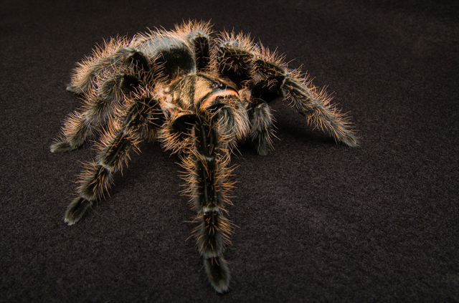
Рис.11. Brachypelma albopilosum [10]
Brachypelma albopilosum
Научное название: | Brachypelma albopilosum
Подсемейство: | Theraphosinae
Впервые описан: | Valerio, 1980
Место обитание: | Коста Рика
ХАРАКТЕРИСТИКА
Тип: | наземный
Продолжительность жизни: | самки 20 лет; самцы 3
Скорость роста: | низкая
Максимальные размеры: | Тело 7-8см., размах лап 16-18см.
Темперамент: | спокойный
Раздражающие волоски: | Есть
Половая зрелость: | Самцы 2,5-3 года, самки 3-5 лет
Сложность разведения: | легкий
Токсичность: | низкая
СОДЕРЖАНИЕ
Температура: | 18-33°С
Влажность: | 60-80%
Субстрат: | От 2 см
укрытие | желательно
Тип террариума: | Горизонтальный
Размеры террариума: | горизонтальный20х20х20 см
Корм: | Насекомые
Особенности: | Курчавоволосый паук
Уровень сложности содержания: | Новичок

Общее описание:
Идеальный паук для начинающих, которого описали в 1980 году. Его родиной можно считать Коста-Рику и Гондурас. Их можно встретить во влажных тропических лесах. Там они роют норы и прячутся под древесными корнями. Так же его мило обзывают «курчавоволосым пауком птицеедом». Именно этот вид помогает многим любителям начинать свою «паучью» деятельность. Этот вид помогает им набраться опыта, перейти на новый уровень [10].
Внешний вид:
В отличие от других пауков рода Brachypelma не имеет яркую окраску. Но он всё же особенный. Он имеет длинные волоски, цвет которых может колебаться на кончиках от черных до белых. А основной цвет это чёрный или коричневый, а иногда эти два цвета смешиваются [10].
Размеры:
Тело может быть около 8 см, а вот размер лапок – 16см, иногда даже 18см. Довольно крупный вид, который медленно растёт и это некоторых не устраивает.
Поведение: миленький и спокойный паучок, никто не жаловался на их агрессивность и нервность. Но остерегается все-таки стоит, при возможности счёсывает раздражительные волоски. Таким образом он может даже облысеть, попытайтесь не допускать этот довольно печальный момент. Не заставляйте его нервничать. Он малоподвижен и медлительный, иногда может днями сидеть на одном месте. Их укус не представляет опасности. Его можно брать на руки, но питомец может очень испугаться и скинуть защитные волоски [10].
Содержание:
Содержание этого вида никогда не вызовет у вас вопросов и проблем. Условия содержания как и у всех пауков рода Brachypelma. но всё же есть некие отличая, Brachypelma albopilosum очень привередлив к влажности.
Стоит выбирать горизонтальный террариум, размером 20х20х20см. с хорошей вентиляцией. Субстрат высотой от 2см, но желательно больше. Так же при низком уровне субстрата нужно приобрести укрытия. В качестве субстрата может быть кокосовый грунт. Если вы хотите увидеть рытьё нор этим чудным пауком, то насыпьте субстрата не меньше 5см. В террариуме должна быть температура, которая будет колебаться от +18 до 33°С. Высокая влажность не помешает (60-80%). Обязательным атрибутом должна быть поилка. Не забывайте наливать чистую и свежую воду. Опрыскивайте субстрат, не забывайте. Рекомендуют это делать возле поилки. Проветривание поможет избежать появления грибков и плесени. И ваш паук будет в хороших условиях содержания. Ведь ему нужно не так много, как думают некоторые [10].
Кормление:
С кормлением тоже не будет проблем. Насекомые подходящего размера вполне подойдут. Но если паук голодный, то может есть всё то, что больше него размером. По этому не пугайтесь. 2-3 раза в семь дней кормите малышей, а для взрослых ничего нового, одного раза в неделю хватит с головой. Неплохим кормом будут сверчки, мотыль и тараканы. Нужно тщательно следить чтоб птицеед не голодал и не переедал [10].
Размножение:
Половая зрелось у самцов наступает в 2,5-3года, а у самки 3-5 лет. Если паук на воле, то октябрь-март это как раз сезон спаривания. И самка примерно через 3 месяца начинает плести кокон. В нём может быть даже больше 1000 яиц [10].
Особенности:
К особенностям можно отнести его кудрявые волоски.
Преимущества:
- неприхотлив в содержании;
- спокойный, не агрессивный;
-самки долго живут(около 20 лет)
-очень низкая цена на них, всем доступен
Недостатки:
-имеются раздражительные волоски
- медленная скорость роста
- ведёт малоподвижный образ жизни
Вывод:
Вот и прошло знакомство с очередным птицеедом. В связи с большой популярностью данного вида птицееда, стоимость их очень низкая, что позволяет его приобрести все желающим в качестве первого птицееда [10].
BRACHYPELMA VAGANS
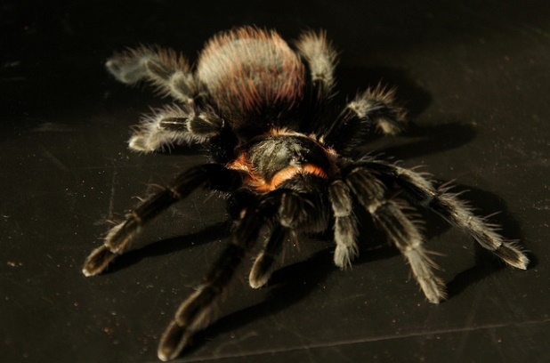
Рис.12. Brachypelma vagans [11]
Brachypelma vagans
Научное название: | Brachypelma vagans
Подсемейство: | Theraphosinae
Впервые описан: | Ausserer, 1875
Место обитание: | Мексика, Центральная Америка
ХАРАКТЕРИСТИКА
Тип: | Наземный
Продолжительность жизни: | Самки 20 лет; самцы 3
Скорость роста: | Низкая
Максимальные размеры: | Тело 7 см., размах лап 16 см.
Темперамент: | Нервный
Раздражающие волоски: | Есть
Половая зрелость: | Самцы 3 года, самки 3-4 лет
Сложность разведения: | Средняя
Токсичность: | Низкая
СОДЕРЖАНИЕ
Температура: | 18-33°С
Влажность: | 60-80%
Субстрат: | От 3 см
Укрытие | Обязательно
Тип террариума: | Горизонтальный
Размеры террариума: | Горизонтальный 20х20х20 см.
Корм: | Насекомые
Особенности: | Самый агрессивный вид рода Brachypelma
Уровень сложности содержания: | Новичок

Общее описание:
Не удивляйтесь, если в интернете вы найдёте название «красный мексиканский паук». Описан ещё в 1875 году и впервые замечен в Мексике и Центральной Америке. Обитают в лесах, где роют очень глубокие норы. Любят те леса, где очень влажно. Их можно увидеть только в двух случаях, после дождя и когда влажность повышается. Данный вид встречается в коллекциях немного реже чем B. Albopilosum [11].
Внешний вид:
Насыщенно чёрный цвет преобладает, но брюшко просто «усыпано» длинными волоска либо красного, либо оранжевого цвета [11].
Размеры:
Паук не большой, длинна тела не более 6см, а размах лап 16см. Как и у всех Brachypelma низкая скорость роста [11].
Поведение:
Самый нервный вид Brachypelma. Он очень быстрый и агрессивный. При малейшем приближении опасности быстро начинает счесывать раздражительные волоски. У него моментальная реакция [11].
Содержание:
Стандартный набор горизонтального террариума размером 20х20х20см. Субстрат от 3 см, не лучше 5 см. Использовать торф, вермикулит, кокосовый субстрат. Очень нужно укрытие, ведь нервы паука нужно беречь, поилка тоже обязательна. Соблюдать температуру в рамках +18-33°С, но стоит выбирать средний показатель, учитывая то, что ночная температура будет ниже. Влажность около 60-80%. Если уровень влажности меньше, то не удивляйтесь проблемам с линькой или счесанным волоскам [11].
Кормление:
Моментальная реакция на пищу. Всегда доедает всё до последней крошки. Они могут есть всё, главное чтоб размер был подходящий. До трёх раз на неделю кормят малышей, а с взрослыми чуть реже. Их можно кормить раз в десять дней [11].
Размножение:
С размножением нет никаких проблем. Главное чтоб они достигли половой зрелости в возрасте 3 года у самца и 4 года у самки. Потомства очень много, в коконе можно насчитать от 300 до 1200 яиц. Разводить в неволе не сложно [11].
Особенности:
На воле роют норы до 2 метров.
Преимущества:
-долго живут, более 20 лет
- нет проблем в кормлении
- в коконе очень много яиц
Недостатки:
-агрессивный
Вывод:
Хороший паук с которым почти не будет проблем, но один важный минус- агрессивность. Из-за этого новичкам нужно быть поосторожнее [11].

2.3. Выбор и оформление террариума для паука-птицееда
После приобретения паука-птицееда необходимо грамотно обустроить жилище для его комфортного проживания. Для содержания пауков в домашних условиях используют террариум — ёмкость, в которой созданы необходимые условия для содержания животного. Террариумы для пауков бывают вертикальные и горизонтальные. Так как наши новые питомцы наземные виды, нам необходим террариум горизонтального типа.
Рис.13. Виды террариумов для пауков-птицеедов
При оборудовании террариума наиболее важным моментом является безопасность, как для паука, так и для владельца. Больше всего внимания следует уделить устранению вероятности побега питомца, а также кормовых насекомых. Для всех типов пауков необходимо наличие хорошей вентиляции. Необходим субстрат, который хорошо удерживает влагу, со временем не портится, а также не содержит в себе химических веществ. Отлично подойдет кокосовый субстрат, который можно приобрести в любом зоомагазине по приемлемой цене.
В принципе, для содержания паука-птицееда можно использовать что угодно, будь это пищевой контейнер или другая емкость, лишь бы она соответствовала выше перечисленным требованиям. Поэтому мы решили сделать террариум своими руками. Так же можно в террариум поставить какие-то элементы декора: кусок коры, коряга определённой формы или что-то другое. Обязательно должна быть поилка. В качестве поилки можно использовать плоскую крышку подходящего размера.
Паук-птицеед – интересный экзотический питомец, который совершенно неприхотлив в содержании. Но стоит не забывать о том, что птицеед — ядовитое животное и следует соблюдать определенные правила безопасности. Птицееды только кажутся скучными животными, ведь наблюдать за их действиями и перемещениями по террариуму интересно. Они могут строить укрепления, плести паутину, перемещать предметы в своём «доме».
Заключение
Подводя итог можно сказать, что пауки – незаменимые животные в окружающей среде и в жизни человека. Людям не стоит бояться пауков, а наоборот, изучив их, человечество должно задумать о том, как перестать истреблять таких уникальных животных, и какие условия создать для сохранения вымирающих видов пауков.
Вывод: берегите пауков, паук человеку друг!

Список литературы
- Акимушкин И.И. 'Первопоселенцы суши' - Москва: Мысль, 1972 - с.206.
- Ажеганова Н.С. 'Краткий определитель пауков лесной и лесостепной зоны СССР. Определители по фауне СССР, издаваемые зоологическим институтом академии наук СССР, № 98' - Ленинград: Наука, 1968 - с.150
- Бродский А.К., Львовский А.Л. Пауки, насекомые – 1990
- Иванов А.В. Пауки: их строение, образ жизни и значение для человека: учеб. для вузов / А.В. Иванов. Ленинград: Издательство Ленинградского университета, 1965.304с.
- Орлов Б.Н. Ядовитые беспозвоночные животные и их яды: учеб. пособие для студентов вузов / Б.Н. Орлов, Д.Б. Гелашвили, М.А. Кузнецова. Горький: ГГУ, 1981. 92с.
Интернет-ресурсы
- ru.wikipedia.org›Пауки-птицееды
- https://interneturok.ru/lesson/biology/7-klass/pzhivotnye-chlenistonogiep/klass-paukoobraznye
- https://www.yaklass.ru/p/biologia/zhivotnye/tip-chlenistonogie-15461/klassy-rakoobraznye-i-paukoobraznye-15370/re-5d7f651f-3f3a-4208-b704-18029d5627f4
- https://fb.ru/article/131850/ptitseedyi-pauki-soderjanie-v-domashnih-usloviyah-vidyi-paukov-ptitseedov
- https://spidershop.su/faq/item/182-brachypelma-albopilosum
- https://spidershop.su/component/k2/item/201-brachypelma-vagans

